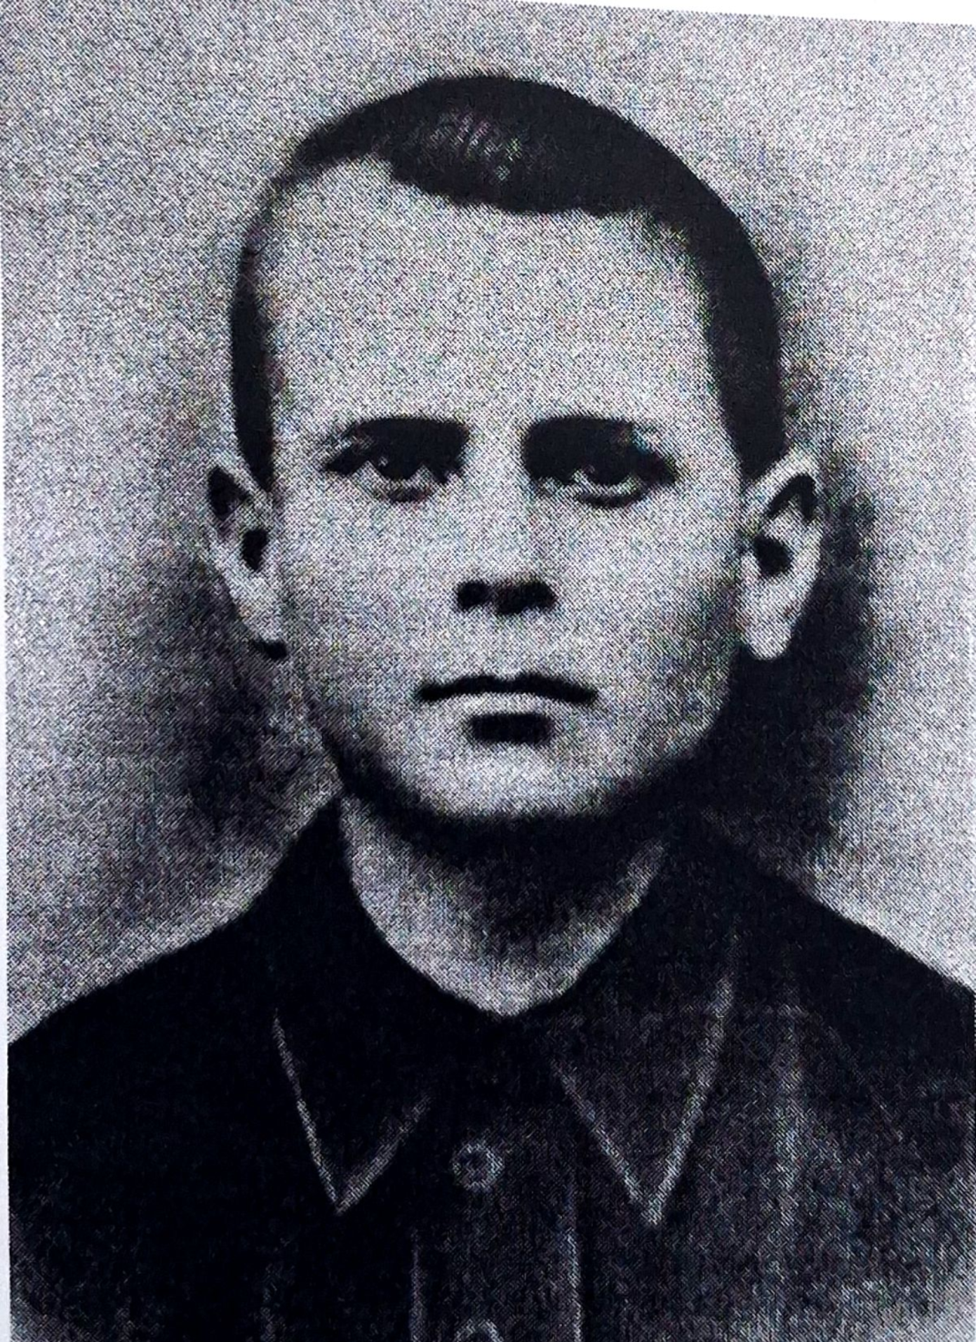

Алёша Ковалёв — 13-летний партизан Терско-Курпского партизанского отряда. Кто он: Алёша Ковалёв был юным партизаном, пионером, который проявил исключительное мужество в борьбе с фашистами.
Ковалев Николай Григорьевич- 13 лет, он же Алеша Ковалев, активный участник партизанского отряда сформированного из местного населения на территории Терского района, учащийся школы поселения Терек.
Ковалев часто нарушал вражеские линии связи, перерезая телефонные провода, препятствовал движению транспорта на автодороге Терек – Дейское, посыпая ее по ночам битым стеклом и гвоздями. По его сигналам летчики разбомбили немецкий склад боеприпасов, стоянку танков и автомашин. Выполняя задание, Коля Ковалев взорвал автомашину у моста через реку Терек. Взрывной волной он был контужен и потерял сознание . Юного патриота схватили фашисты и замучили в гестапо. Схваченный фашистами , он не проронил ни одного слова- не выдал товарищей и погиб, как герой. Гитлеровцы его расстреляли.
Ему было всего 13 лет. Был смелым разведчиком Советской Армии.
Много раз переходил линию фронта, доставлял советскому командованию важные сведения о местонахождении и силах врага.
По его донесениям советские бомбардировщики уничтожали скопления вражеских танков и склады с боеприпасами.
Распространял листовки в селениях, занятых немцами.
Схваченный фашистами, Алёша не выдал товарищей и был расстрелян под станцией Муртазово Терского района в 1942 году. Его подвиг стал символом мужества и преданности Родине.

